Bầy chim thiên nga

[Truyện lớp 4, năm 1984]
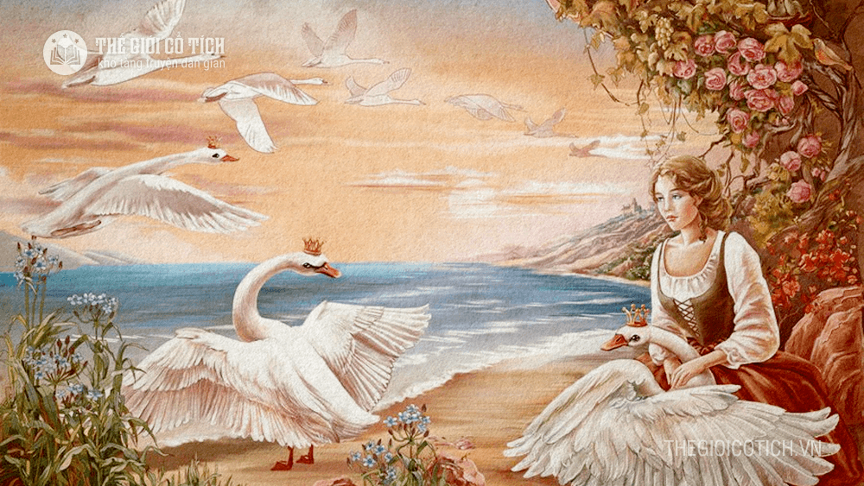
Bầy chim thiên nga là câu chuyện đề cao tình cảm anh em trong gia đình. Nàng Li-dơ tội nghiệp phải chịu bao cực hình, làm việc nhiều, lo lắng nhiều, đau khổ nhiều để giải thoát cho mười một hoàng tử anh nàng thoát khỏi tà thuật của mụ dì ghẻ phù thủy độc ác.
Câu chuyện này được lược kể theo truyện của Andersen, in trong SGK Kể chuyện lớp 4 (năm 1984).
Ngày xưa có một nhà vua sinh được mười một người con trai và một người con gái tên là Li-dơ. Họ sống rất sung sướng. Nhưng chẳng được bao lâu khi hoàng hậu mất đi, nhà vua lấy một hoàng hậu mới vô cùng độc ác. Bà ta chính là một mụ phù thủy^{[1]}. Một hôm mụ nói với mười một hoàng tử:
– Chúng mày hãy cút khỏi nơi đây, hãy bay đi mà kiếm ăn như những con chim.
Lập tức, mười một hoàng tử biến thành mười một con thiên nga^{[2]} bay về phía khu rừng âm u dọc bờ biển.
Cô bé Li-dơ tội nghiệp phải ở lại trong một túp lều tranh.
Lên mười lăm tuổi, Li-dơ được trở về hoàng cung. Hoàng hậu thấy nàng muôn phần xinh đẹp, lại tức giận muốn biến nàng thành thiên nga. Nhưng mụ không dám vì đức vua muốn gặp công chúa.
Mụ liền lấy nhựa vỏ trái bồ đào sát vào người Li-dơ làm cho nàng đen thủi, xoa thuốc mỡ thối vào mặt nàng, làm rối bù bộ tóc dài và đẹp của nàng. KHông ai còn có thể nhận ra nàng Li-dơ xinh đẹp nữa. Khi vua cha nhìn thấy nàng, ngài khiếp sợ và tuyên bố rằng nàng không phải là con gái mình.
Nàng Li-dơ buồn bã trốn khỏi cung vua và đi lang thang tìm các anh nàng. Nàng đi đến một bờ đầm và lội xuống nước tắm thỏa thuê. Da dẻ nàng trở lại trắng trẻo như xưa.
Sau đó nàng tiếp tục đi. Nàng gặp một bà lão tay mang giỏ đầy mận. Bà cho Li-dơ mấy quả. Nàng hỏi bà có thấy mười một hoàng tử bay qua cánh rừng không.
– Không – bà lão trả lời – Nhưng hôm qua ta trông thấy mười một con thiên nga, mỗi con đội một cái mũ miện bằng vàng, đỗ xuống bơi lội trên dòng suối gần đấy.
Li-dơ chia tay bà cụ và đi men suối tới tận bờ biển. Khi mặt trời lặn, Li-dơ nhìn thấy ở chân trời hiện ra mười một con thiên nga lớn, lông trắng, đầu đội mũ miện vàng, đang bay về phía đất liền. Chúng bay nối đuôi nhau thành hình một dải trắng dài.
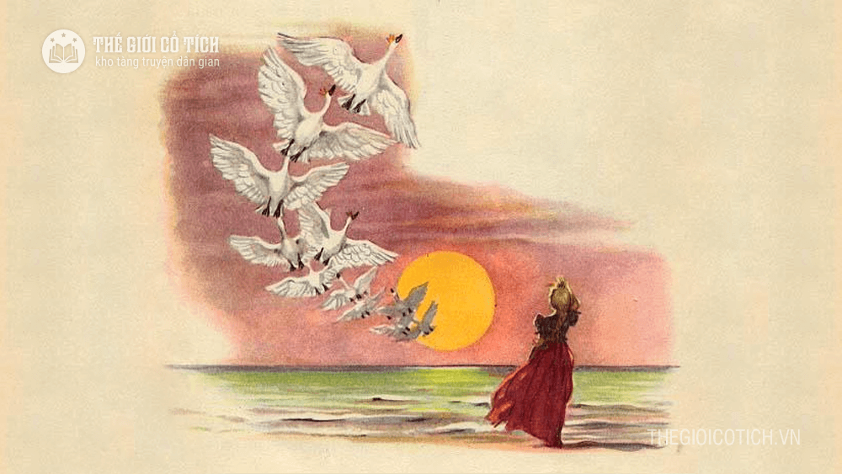Bầy chim thiên nga
Nàng chạy lên một quãng bờ cao và nấp sau một bụi cây. Đàn thiên nga sà xuống gần nơi nàng. Khi mặt trời vừa lặn bỗng lông chim rụng hết và Li-dơ vui mừng thấy hiện ra mười một hoàng tử xinh đẹp, các anh trai yêu quý của nàng. Nàng reo to lên, chạy lại ôm chầm lấy các anh và tíu tít gọi tên từng người. Khi nhận ra cô em út, mười một hoàng tử mừng quýnh lên. Họ vừa cười vừa khóc gọi tên cô gái. Sáng ra họ lại biến thành chim và bay đi xa. Đến chiều các anh bay về và khi mặt trời vừa lặn họ lại trở thành người.
Người anh cả nói:
– Ngày mai các anh phải đi và một năm mới quay lại đây. Nhưng các anh không thể để em ở lại đây được. Em có can đảm đi theo các anh không?
Nàng công chúa nói:
– Vâng, các anh đem em đi với.
Suốt đêm họ tết được một tấm lưới chắc chắn bằng cói và dây liễu. Li-dơ ngủ trên tấm lưới ấy. Khi mặt trời vừa hiện ra, các anh nàng biến thành thiên nga dùng mỏ kéo lưới bay lên mây, mang theo em gái đang ngủ. Khi Li-dơ tỉnh giấc thì họ đã bay rất xa đất liền. Cuối cùng họ đã đến dải đất mà họ mơ ước. Nơi đó sừng sững những ngon núi xanh lam cao ngất với những khu rừng cây bá hương, những tòa lâu đài và nhiều thành phố. Li-dơ đã được đặt xuống một tảng đa, ngay một cái hang, nền đất phủ đầy dây leo như một tấm thảm tuyệt đẹp.
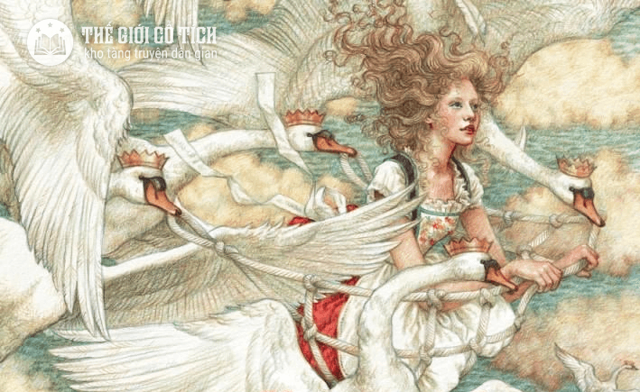Bầy chim thiên nga
Được gặp lại và sống bên các anh nàng, Li-dơ càng nóng lòng tìm cách giải thoát cho các anh. Ý nghĩ ấy không phút nào rời nàng cả. Và quả nhiên một đêm nàng mơ thấy bà tiên ở lâu đài Moóc-gan bầy cho cách giải thoát các anh của nàng. Bà tiên nói: “Con phải đi hái cây tầm ma^{[3]} ngoài nghĩa địa và con sẽ bị phồng tay, đau đớn vô cùng. Con hãy lấy chân dẫm nát cây ra và được một loại sợi gai mà con sẽ dùng để dệt mười một chiếc áo dài tay. Dệt xong con quàng áo lên mười một con thiên nga và như vậy là phép ma sẽ tiêu tan. Nhưng đây mới là điều cấm nặng nề nhất là từ lúc bắt đầu dệt cho đến khi dệt xong con không được nói một câu. Nếu con chỉ nói một tiếng thôi thì tiếng nói đó sẽ là nhát dao đâm xuyên tim các anh con”.
Nàng bừng tỉnh và bắt đầu làm việc ngay để giải thoát cho các anh nàng.
Qua hai ngày làm việc cật lực, hai bàn tay nàng bị phồng cả lên, đau đớn vô cùng. Nhưng nàng đã bắt đầu dệt những chiếc áo dài tay bằng sợi cây tầm ma xanh thẫm.
Nàng dệt xong một cái áo và bắt đầu dệt sang tấm thứ hai.
Bỗng có tiếng tù và của người đi săn vang lên. Một lát sau tất cả những người đi săn đã tụ tập ở cửa hang. Đây là một cuộc săn bắn của nhà vua trị vì xứ này. Nhà vua tiến thẳng về phía nàng Li-dơ. Chưa bao giờ ngài thấy một thiếu nữ xinh đẹp như thế. Ngài hỏi nàng:
– Làm sao mà nàng lại tới chốn này, hỡi cô bé kiều diễm kia.
Li-dơ chỉ lắc đầu.
– Nàng hãy đi theo ta – nhà vua phán – Nàng sẽ ở lại trong cung điện của ta.
Nhà vua đặt nàng lên yên ngựa về cùng rồi tổ chức tiệc tùng hết sức linh đình. Lễ cưới được cử hành. Tuy nhiên trước sau nàng vẫn không nói một lười. Nhưng nhà vua vẫn cứ quyết cưới nàng làm vợ. Thế là cô gái câm nghiễm nhiên trở thành hoàng hậu.
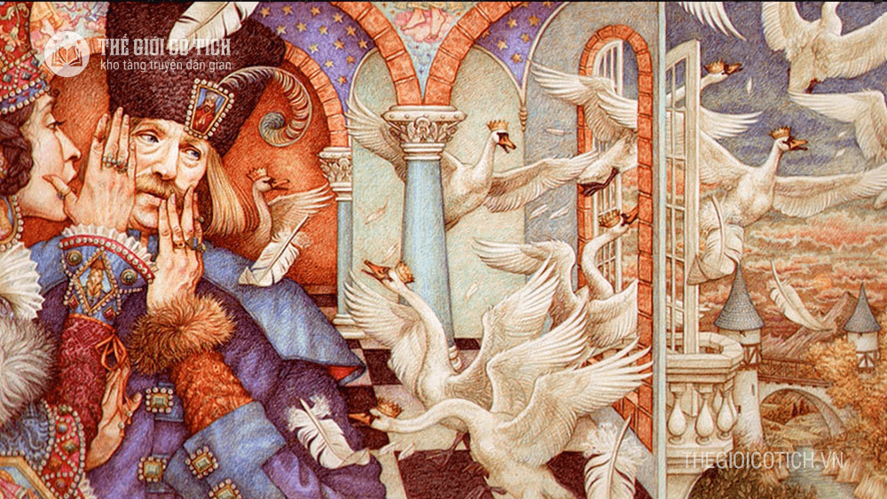Bầy chim thiên nga
Nàng vẫn câm và đêm nàng vẫn ra nghĩa địa bứt cây tầm ma về lặng lẽ dệt áo cho các anh. Nhân cơ hội này lão giáo chủ^{[4]} lại càng khẳng định với nhà vua: Chính nàng là một mụ phù thủy đã làm mê hoặc^{[5]} nhà vua và toàn thể nhân dân. Nhà vua lúc đầu không tin nhưng dần dần cũng theo dõi nhưng bước đi của nàng. Cho đến khi công việc của nàng sắp xong, nàng chỉ còn phải dệt một chiếc áo cuối cùng thì bị ngài phán truyền phải hạ ngục^{[6]}. Ở trong ngục, nàng vẫn tiếp tục dệt nốt chiếc áo cuối cùng.
Bây giờ đàn thiên nga của anh nàng đã biết tin nàng bị bắt giam và họ cũng biết sắp đến ngày nàng phải lên giàn hỏa thiêu^{[7]}. Một đêm trời chưa sáng họ kéo đến đập cửa nhà vua xin tiếp kiến. Vừa lúc đó mặt trời ló lên và mười một con thiên nga bay lượn trên giàn hỏ thiêu, nơi xử tử hình nàng Li-dơ vô tội. Dân chúng đi xem rất đông. Nàng Li-dơ bước tới giàn hỏa thiêu, vừa đi nàng vừa dệt tiếp. Nàng vẫn ôm bọc áo đã dệt xong bên mình.
Dân chúng xô đẩy nhau nhau và sắp sửa giằng lấy bọc quần áo từ tay nàng. Nhưng cũng đúng lúc ấy mười một con thiên nga bay tới. Nàng vội vã tung mười một chiếc áo lên đàn thiên nga. Lập tức chúng biến thành mười một hoàng tử trẻ măng. Riêng hoàng tử út còn lại một cánh thiên nga thay cánh tay, vì một chiếc áo chưa xong, còn thiếu một tay.
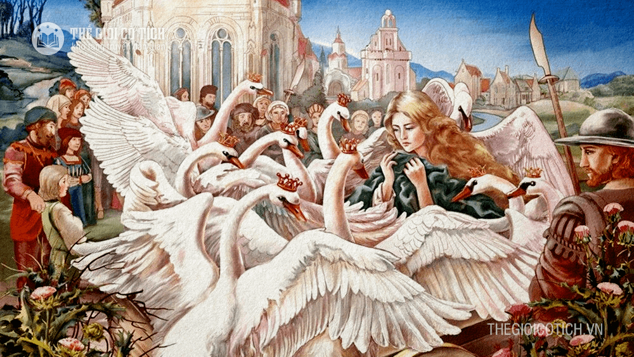Bầy chim thiên nga
– Giờ thì tôi nói được rồi – Li-dơ reo lên – Tôi vô tội.
Nhân dân thấy thế vội quỳ xống trước mặt nàng như một bậc nữ thánh. Nhưng nàng ngã lăn ra, ngất đi trong tay các anh nàng vì nàng làm việc quá nhiều, lo lắng nhiều và đau đớn nhiều. Nàng đã bị kiệt sức.
Trước đám đông dân chúng, hoàng tử cả tuyên bố:
– Đúng thế, em gái chúng tôi không có tội nào cả.
Rồi hoàng tử kể lại đầu đuôi câu chuyện. Nhà vua nghe ra vô cùng cảm động. Ngài hai một bông hoa cài vào ngực Li-dơ. Nàng tỉnh dậy, lòng tràn đầy vui sướng và hạnh phúc. Bỗng nhiên tất cả các chuông nhà thờ không ai giật đều rung lên chuông lên. Chim chóc kéo tới từng đàn và trong cung vua mở ngày hội lớn. Một ngày hội lớn chưa từng có từ trước đến nay ở đất nước này.

